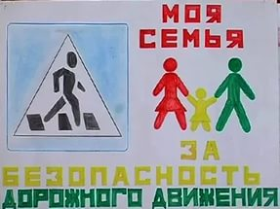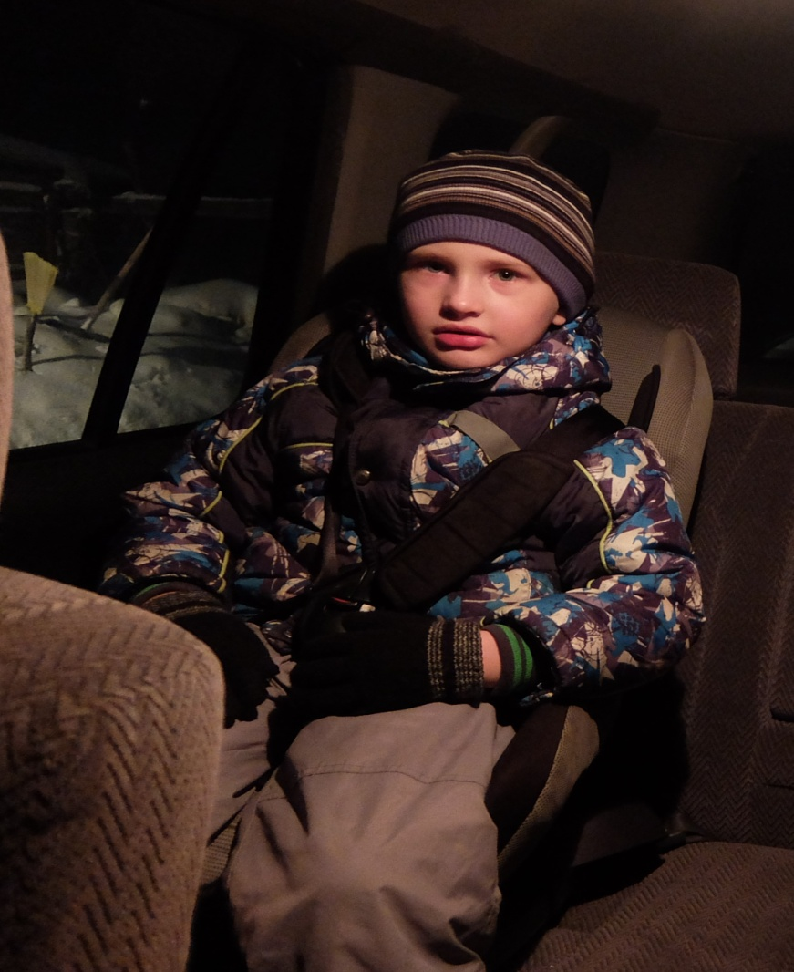

**Кликушин Дмитрий – Неволинская ООШ (1 класс -6 лет)**

**Тюменская область, Ишимский район,**

**с. Неволино, ул.Центральная д.6**

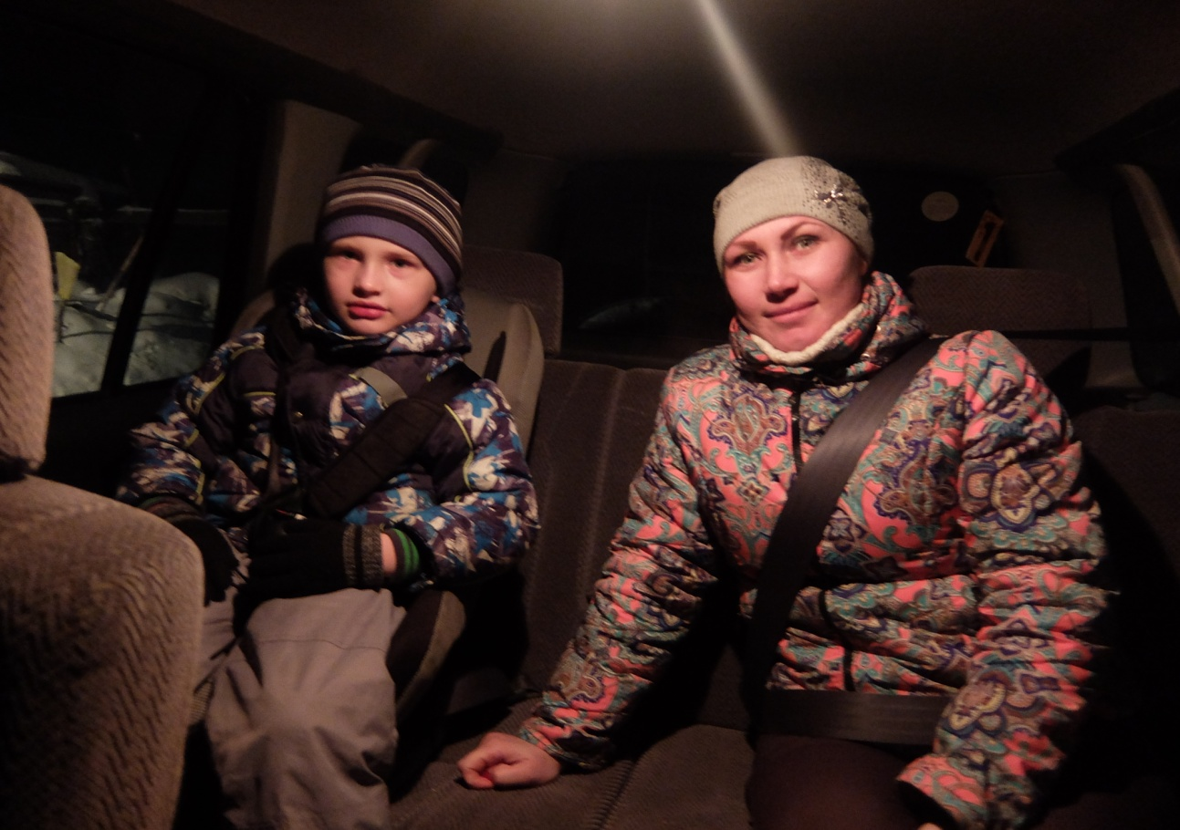

Моя мама за безопасность на дорогах.

Все мы живем в обществе, где надо соблюдать определенные нормы и правила поведения в дорожно-транспортной обстановке.  **Мы за безопасность!!! Пристегнулся сам, пристегни ребёнка!**